a 3499/2 hrsz-ú, kivett óvoda, megnevezésű, belterületi, LSZ0000642 leltári számú, természetben a 1115 Budapest XI. kerület Forrás utca 2.szám alatt található 1999 m2 területű ingatlan.

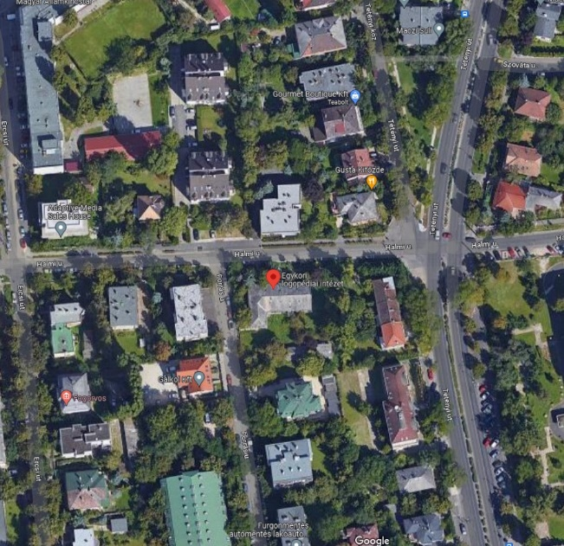

Raktár
Bp. XI. 3499/2 Raktár
terület: 26 m²
LSZ0001432

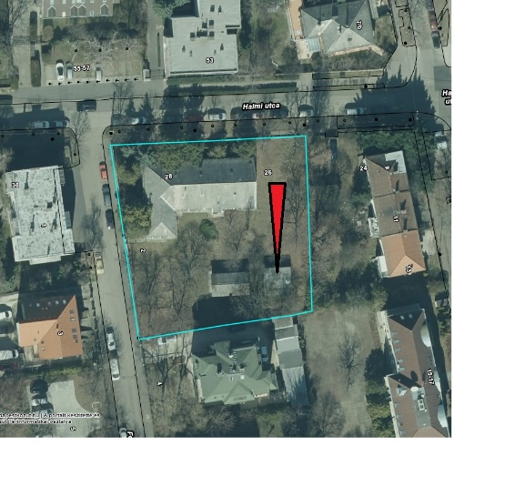

Óvoda
Bp. XI. 3499/2 Óvoda
terület: 283 m²
LSZ0001431

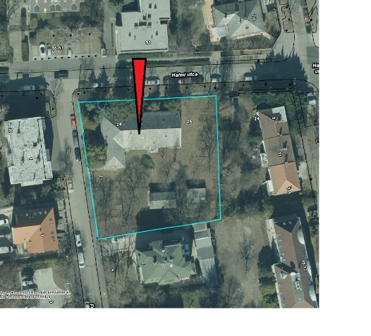

Budapest, 2023. 07. 24.

Kuklis Edit

